玻璃钢2.4G有源天线  VA-210R | 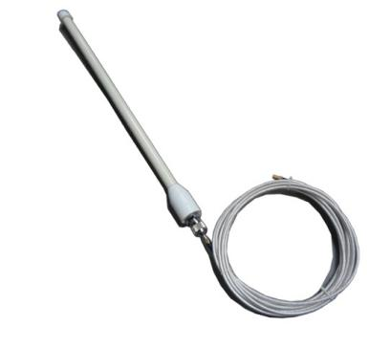

产品特性：

1.该天线拥有自主知识产权开发。
2.此天线优质玻璃钢封装结构，尺寸小巧，方便布置。

产品参数：

产品型号 | VA-210R
性 能 指 标
工作频率 | 2400MHz-2483MHz
带宽 | 83MHZ
增益 | 10 dBi
垂直面波瓣宽度 | 28
驻波比 | ≤1.5
输入阻抗 | 50Ω
极化方式 | 垂直
最大功率 | 100 W
接头型号 | N-K
天线长度 | 50 cm
重量 | 112 g

